FEDŐLAP
előterjesztés csak bizottság elé* kerül/közgyűlés elé* is kerül
(* a megfelelő szövegrészt húzd alá!)

Az előterjesztés közgyűlési tárgyalásának napja: 2011.november 17.

Az előterjesztés címe: Javaslat DMJV. Önkormányzatánál működő helyi adók módosítására a helyi adókról szóló 1990. évi C. törvény alapján.
Előadó(k): Pénzügyi Bizottság elnöke
Gazdasági és területfejlesztési bizottság elnöke
Tárgya (rövid tartalom maximum 5 sorban): Az önkormányzati bevétel növelése céljából a javaslat bemutatja a bevezetett helyi adókat, azok adómértékeit és módosítási lehetőségeit.
Előkészítő adatai:
Osztály neve: | Ügyintéző neve: | Ügyintéző E-mail címe:  (….. @pmh.dunanet.hu) | Üi. telefonszáma | Iktatószám
Adó, Költségvetési és Pénzügyi Osztály | Szaniszlóné Szabó Ildikó | szaniszlone | 412-211/235 | 13674-13/2011

Előkészítő ügyintéző megjegyzése:

Ügyintéző aláírása: Szaniszlóné Szabó Ildikó s.k.

Igazgató/Osztályvezető aláírása: Benkovics Kornélia s.k. Dudás Pálné s.k.

Törvényességi ellenőrzés:
Leadás dátuma | Ellenőrzés dátuma | Törvényességi észrevétel
2011. 11.03. | 2011-11-03 | Közgyűlési tárgyalásra alkalmas

Törvényességi ellenőrzést végző személy aláírása: Dr. Molnár Attila s.k.

Véleményező bizottság(ok):
Bizottság neve | Bizottsági tárgyalás időpontja
Pénzügyi Bizottság | 2011-11-08
Gazdasági és területfejlesztési Bizottság | 2011-11-09

Meghívásra javasolt személy(ek):
Név  (titulussal) | Postacím (irányítószám is)  E-mail/telefonszám | Egyéb közlendő
Keresked. és Iparkamara | 2400.Dunaújváros,Latinovits Z.u.10
Dr. Markovics György elnök

A tárgyalás módja: nyilvános ülés* ZÁRT ÜLÉS*
(*: a megfelelő aláhúzandó!)
Egyéb megjegyzése:
A megfelelő rész aláhúzandó!

JAVASLAT
DMJV. Önkormányzatánál működő helyi adók módosítására
a helyi adókról szóló 1990. évi C. törvény alapján

Tisztelt Közgyűlés!

Az önkormányzati adóztatás két területet ölel fel.
Egyrészt központilag megállapított adóként a gépjármű adóztatást, másrészről az önkormányzat döntése alapján bevezethető helyi adók működtetését.
Ez utóbbi lehetőséget teremt a helyi szuverén adóztatási jog gyakorlására, a helyi adópolitika kialakítására, vagyis arra, hogy a közgyűlés rendelettel döntsön az adónemek bevezetéséről, a kívánt adómértékek megállapításáról, valamint mentességi lehetőségek biztosításáról.

Az elmúlt években a helyi adóztatás vonatkozásában több jelentős kormányzati és parlamenti döntés született, amelyek a helyi iparűzési adót és az ingatlanadózást érintő intézkedéseket tartalmaztak.
A helyi adóztatás átalakítását célzó adópolitikai döntések egy része visszavonásra került, úgy mint az iparűzési adó megszüntetése, az APEH által történő beszedése, másrészt az ingatlanadó egységes bevezetése.
Jelenleg a Széll Kálmán tervben szerepel az önkormányzati rendszer és annak finanszírozásának teljes átalakítása, mely jelentősen érinti a helyi adóztatást, hiszen a helyi iparűzési adót fontos központi forrásként jelöli.
Mindezek a tervek, elképzelések a kiszámíthatóságot csökkentik, az adópolitikát bizonytalanná teszik.

A helyi adókra vonatkozó törvényi szabályokat a többszörösen módosított 1990. évi C. törvény ( továbbiakban: Htv.) tartalmazza.
A törvény által meghatározott és bevezethető adónemek az alábbiak.

I. Vagyoni típusú adók:

1. Építményadó
2. Telekadó
II. Kommunális típusú adók:
1. Magánszemélyek kommunális adója
2. Idegenforgalmi adó
III. Helyi iparűzési adó

A fentiek közül önkormányzatunknál bevezetett adónemek a következők:
Építményadó
Telekadó /megszűnt 1993.12.31-én/

Magánszemélyek kommunális adója / megszűnt 2006.12.31-én/

Idegenforgalmi adó
Helyi iparűzési adó

A Htv. 6. § a) bekezdése szerint az önkormányzat adó megállapítási joga arra terjed ki, hogy a helyi adókat bevezesse, a már bevezetett adót hatályon kívül helyezze, illetőleg módosítsa, azonban az évközi módosítás naptári éven belül nem súlyosbíthatja az adóalanyok adóterheit.
A bevezetett adónemek vonatkozásában adómérték emelésére csak az adóévet követő év január 1-jétől van mód. Év közben csak új adó bevezetésére, az adókedvezmények bővítésére és az adómértékek csökkentésére nyílik mód.

Önkormányzatunk által bevezetett adókból a 2010. évi tényleges bevételt és a 2011. évi tervezett bevételt az alábbi grafikon szemlélteti. /adatok ezer forintban /

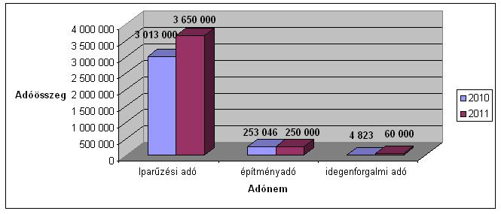

Az önkormányzat saját bevételén belül a beszedett adóbevételek évek óta meghatározó nagyságot képviselnek. Az adók nagyságát és arányát jelentősen befolyásolja a más egyéb saját bevétel alakulása és a térség, a város gazdasági potenciálja.

A Megyei Jogú Városok Szövetsége által készített táblázat adatai bemutatják önkormányzatunk és a többi megyei jogú város adóbevételi arányát a saját bevételen belül.

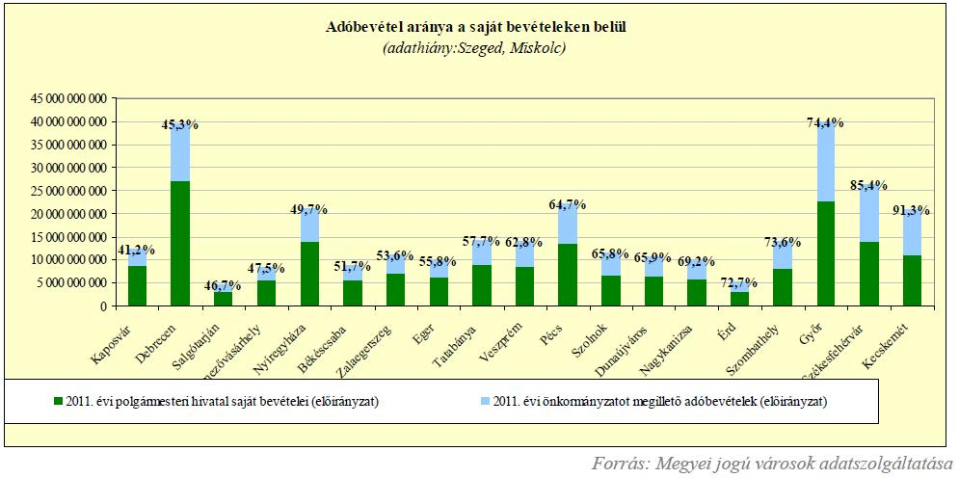

Adónemek részletes ismertetése

I.1 Építményadó

Tárgya: a lakás és nem lakás céljára szolgáló épület, épületrész (együtt építmény).
Alanya: az építmény tulajdonosa.
Az adó alapja: az építmény hasznos alapterülete vagy az építmény korrigált forgalmi értéke.
Mértéke: felső határ 2012-ben 1658,3 Ft/m², vagy a korrigált forgalmi érték 3,6 %-a.
Adómentes:
- a szükséglakás,
- a gyógy-vagy üdülőhelynek nem minősülő kistelepülésen fekvő komfort nélküli lakásból 100 m²,
- a szociális, egészségügyi és gyermekvédelmi, illetve nevelési, oktatási intézmény céljára szolgáló helyiség,
- költségvetési szerv, egyház tulajdonában álló építmény,
- állattartásra, növénytermesztésre szolgáló épület.

További mentességek csak magánszemélyek részére adhatók, vállalkozóknak nem.
Így a vállalkozások adómentessége, kedvezménye helyi rendelettel nem szabályozható.

A Htv. 2011-től hatályos szabályozása szerint az alapterület szerinti megállapítás esetén kizárólag az adótárgy fajtája, a településen belüli földrajzi elhelyezkedése, alapterülete, funkciója (használat módja, mint pl. kereskedelmi, irodai tevékenység végzésének helye), továbbá a kereskedelemről szóló törvény szerint vendéglátás célját szolgáló épület esetén annak nyitva tartása alapján állapítható meg differenciált adómérték.
Fenti szabályozással bővült a differenciált adómérték megállapítási lehetőség, mert eddig csak az épület fajtája és a földrajzi elhelyezkedése alapján lehetett eltérő mértékeket meghatározni.
Az adó alapjának meghatározása tekintetében választási lehetősége van az önkormányzatnak, hogy az építmény m²-ben megállapított ún. hasznos alapterülete, vagy az építmény korrigált forgalmi értéke alapján adóztat.
Az épületek adóztatása – Nyíregyháza kivételével – a hasznos alapterület alapján történik.
Az érték alapú adóztatás feltételei nem megoldottak, a forgalmi érték valós változása nehezen megállapítható.

Hatályos építményadó rendeletünk a DMJV. Közgyűlése 13/2004.(III.12.) önkormányzati rendelet.
A Htv.-ben meghatározottakon túl az önkormányzat mentességet biztosít:
- a lakás és az üdülő épülethez tartozó kiegészítő helyiségekre,
- a magánszemélyek tulajdonában álló lakásra,
- a súlyos mozgáskorlátozott magánszemély tulajdonában lévő gépjárműtárolóra.

Az adó alapja az építmény hasznos alapterülete.

Adómértékek:

Nem magánszemély tulajdonában, vagyoni értékű jogában lévő lakás | 400 Ft/m²/év
Gépjárműtároló, üdülő | 150 Ft/m²/év
Egyéb nem lakás céljára szolgáló építmény | 200 Ft/m²/év

A megyei jogú városok adóztatását vizsgálva megállapítható, hogy a legtöbb helyen bevezetett adónem az iparűzési adó és idegenforgalmi adó mellett az építményadó. (1. sz. melléklet)

Az építményadóztatásban elsősorban a vállalkozások fizetik az adó meghatározó részét, a megyei jogú városok átlagában 90,5 %-ban.

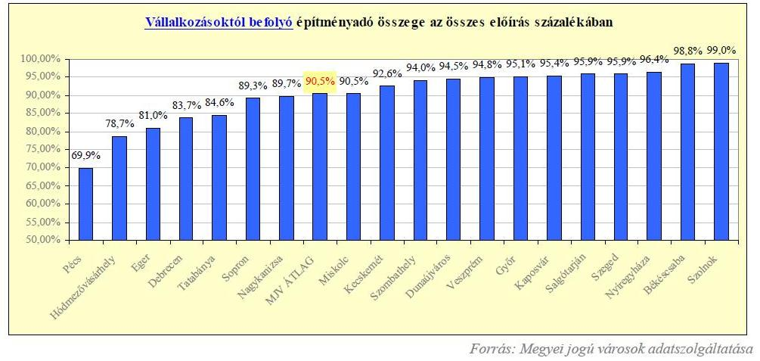

Az adómértékek vonatkozásában is elmondható, hogy jóval magasabb összegben kerülnek meghatározásra a vállalkozói szektor mértékei, mint a lakosságot érintő adómértékek.
Amíg a magánszemélyeket terhelő adómérték átlaga 404 Ft/m²/év, addig a vállalkozások átlagos adómértéke 657Ft/m²/év.
A vállalkozókra kiterjesztett legkisebb átlagos adómérték városunkban van, a legmagasabb átlagos mérték pedig Veszprémben.

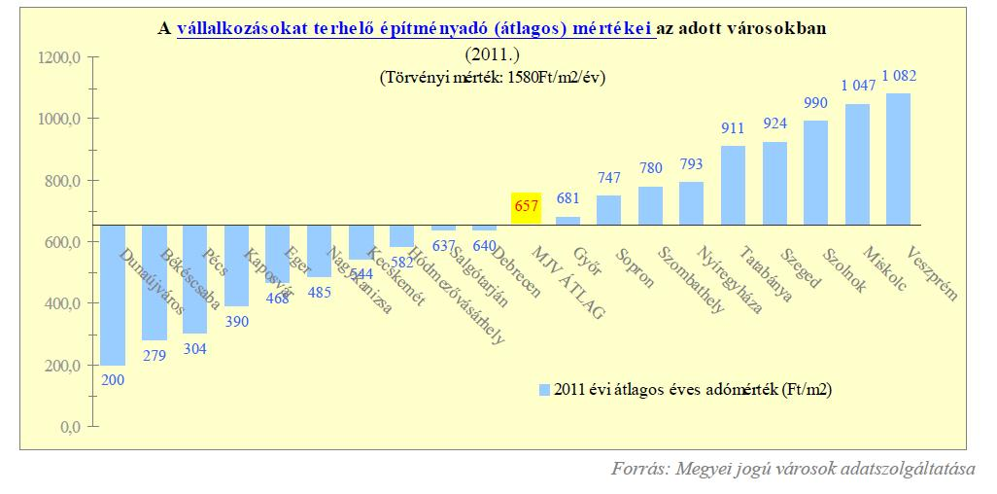

A magánszemélyek esetében a legkisebb átlagos adómérték összegeinek lényegesen kisebb értéke abból ered, hogy a Htv. által biztosított adókedvezményi, mentességi lehetőséggel éltek a testületek és a választóiknak jelentős mentességeket, kedvezményeket biztosítottak.

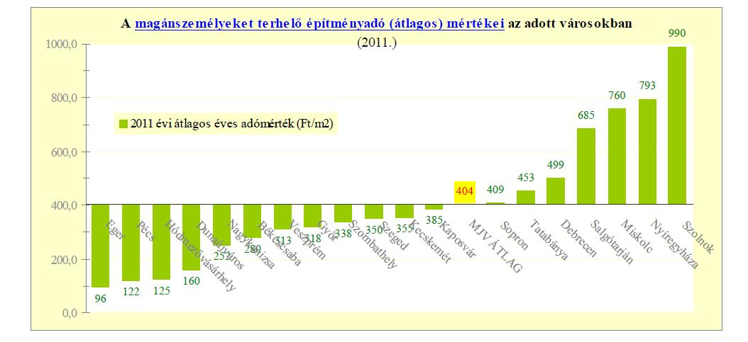

Önkormányzatunk 2011. évi építményadó kivetése ( 2011. 01. 20-ai adat szerint) 258 millió forint.

Adózók száma: 4898 fő, kivetési iratok száma: 6173 db

Az alábbi táblázatban az adórendeletünkben megállapított differenciált adómértékekhez kapcsolódó adatokat szemléltetjük.

Adótárgy | Adómérték  Ft/m²/év | Db | Összes alapterület m² | Kivetett adó  (ezer Ft)
Nem magánszemély tulajdonában lévő lakás | 400 | 67 | 7.620 | 3.048
Üdülő | 150 | 116 | 3.506 | 526
Gépjárműtároló | 150 | 4.495 | 95.195 | 14.279
Egyéb építmény /vállalati épületek, bankok, üzletek, irodák, raktárak, műhelyek, stb./ | 200 | 1.495 | 1.200.954 | 240.191
Összesen: |  | 6.173 | 1.307.275 | 258.044

Az előzőekben bemutatott táblázatokból megállapítható, hogy városunkban az építményadó mértékek jelentősen elmaradnak a törvényi maximum mértéktől, illetve a megyei jogú városokban alkalmazott mértékektől is. Különösen elmondható ez a vállalkozásokat terhelő adómértékek vonatkozásában.

A 2011. évi törvényi változások - mint fentebb említettük - a differenciált adómértékek alkalmazására bővebb lehetőséget biztosítanak.
A Nemzetgazdasági Minisztérium a törvényi változást követően, 2010. december 6-án tájékoztatót adott ki melyben a építményadó rendeletek elkészítéséhez kívánt segítséget nyújtani. (2.sz.melléklet)
A minisztérium felhívja a figyelmet arra, hogy az adótárgy fajtája szerinti adóztatásnál a Htv. 52. §-ának 8., illetve 45-48. pontjában megfogalmazott épületfajtáktól (3.sz.melléklet) eltérő, vagy azt tovább cizelláló épületfajta megállapítására nincs lehetőség.
Az adótárgy elhelyezkedése szerinti differenciált adómérték-megállapítás lehetősége azt a célt szolgálja, hogy az önkormányzat érvényre juttathassa a településen belüli eltérő értékviszonyokat.
( pl. belvárosi területen az üzletek utáni adómérték magasabb, mint a külvárosi részen.) A helyi rendeletben meghatározott övezet nem lehet azonos egy adott helyrajzi számmal, ez egy adóalany diszkriminatív adóztatását jelentené.
A tájékoztató kiemeli, hogy az adótárgy funkciója ( használati módja ) szerinti differenciálás ugyan lehetőséget biztosít az önkormányzat számára az épületben folytatott tevékenység jellegéhez kötődően eltérő adómérték megállapítására, azonban ezt csak úgy teheti meg, hogy a különbségtétel nem diszkriminál szektorálisan az adótárgyak között ( azaz a benne tevékenykedő vállalkozó specifikált tevékenység-végzésére figyelemmel, mint pl. hitelintézeti, biztosítói tevékenység). (A Heves Megyei Kormányhivatalhoz véleményezésre elküldött egri építményadó rendelet módosítást - mely a hitelintézeti, pénzügyi vállalkozási, biztosítási, és egyéb pénzügyi tevékenység céljára határoz meg eltérő adómértéket - a hivatal nem tartotta magasabb szintű jogszabállyal ellentétesnek.)
A minisztérium főosztályvezetője az adótárgy adóalapjának nagysága szerinti eltérő adómérték megállapítási lehetőség kapcsán ismerteti, hogy az adótárgy nagyságához képest progresszív vagy degresszív, illetve sávosan differenciált mérték megállapítása is lehetséges.

- Adómérték módosítási lehetőség

A jelenleg hatályos építményadó rendeletünkben megállapított, eltérő adómértékekkel adóztatott ingatlanok esetében az adómértékek emelése az alábbi adóbevételeket eredményezné.

Lakások (nem mag.sz.tul.)  alapterület összesen(m²) | Adómérték (Ft/m²/év) | Adóbevétel (ezer Ft)
7.620 | (jelenlegi) 400 | 3.048
7.620 | 600 | 4.572
7.620 | 700 | 5.334
7.620 | 800 | 6.096
7.620 | 1.000 | 7.620

Üdülő, hétvégi ház alapterület összesen (m²) | Adómérték (Ft/m²/év) | Adóbevétel (ezer Ft)
3.506 | (jelenlegi) 150 | 526
3.506 | 300 | 1.052
3.506 | 400 | 1.402
3.506 | 500 | 1.753

Gépjárműtároló  alapterület összesen (m²) | Adómérték (Ft/m²/év) | Adóbevétel (ezer Ft)
95.195 | (jelenlegi) 150 | 14.279
95.195 | 200 | 19.039
95.195 | 300 | 28.558
95.195 | 400 | 38.078

Egyéb építmény  alapterület összesen (m²) | Adómérték (Ft/m²/év) | Adóbevétel (ezer Ft)
1.200.954 | (jelenlegi) 200 | 240.191
1.200.954 | 400 | 480.381
1.200.954 | 500 | 600.477
1.200.954 | 600 | 720.572
1.200.954 | 700 | 840.667

A 2011-ben kivetett 258 millió Ft-os építményadóhoz képest a vastagon szedett adómértékekkel számított adóbevétel 514 millió Ft-ra módosulna, mely 256 millió Ft többletbevételt eredményezne.

- Adómérték módosítási lehetőség

A Htv. új szabályait, az adótárgy funkciója szerinti differenciálási lehetőségeket is figyelembe véve a következő adómértékeket és adóbevételeket modelleztük.

/Az építményadó januári kivetési adatai, és a nyilvántartásban már változásként feladott kivetések alapján készült épületfajta csoportosítások adatai (pl. alapterület) az évközi feldolgozás miatt eltérést mutathatnak. /
A nem magánszemélyek tulajdonában lévő lakások vonatkozásában a lakások nagysága valamint elhelyezkedése szerint nyílna lehetőség a differenciált adómérték megállapítására.
Szignifikáns eltérés a lakások nagyságánál nem mutatható ki, területi elhelyezkedésük pedig jelentősen elszórt a város területén, ezért nem javasolt eltérő adómérték megállapítás.
(Az adómérték emelés a lakások esetében az előző oldalon bemutatott adóbevételeket eredményezné. A vastagon szedett adómérték bevezetése esetén 1.524 ezer forint többletbevétel jelentkezne a nem magánszemélyek tulajdonában lévő lakásoknál.)

Üdülő, hétvégi házként adóztatott 116 db, átlagosan 30 m²-es építmény nem képvisel jelentős nagyságrendet az adónemen belül. Jellemzően Táborállás területén helyezkednek el.
Az építmény elhelyezkedése , illetve az alapterület nagysága szerinti megkülönböztetés célszerűtlen.
(Az adómérték emelése az előző oldalon bemutatott adóbevételeket prognosztizálja. A vastagon szedett adómérték bevezetése 526 ezer forint többletbevételt eredményezne az üdülőknél.)

Jelentős adózói kört érint a gépjárműtárolók adóztatása.
Eltérő adómérték megállapítására kerülhet sor az átlagos és átlagtól eltérő, magasabb alapterületű építmény szerint.

Alapterület összesen (m²) | Adómérték (Ft/m²/év)  Jelenlegi „A” „B” | Adóbevétel (ezer Ft)  Jelenlegi „A” „B”
25 m² –ig 74.038 | 150 200 300 | 11.106 14.807 22.211
25 m² feletti 21.157 | 150 400 500 | 3.173 8.462 10.578
Összesen: |  | 14.279 23.269 32.789

A jelenlegi 14.279 ezer Ft adóelőíráshoz képest a vastagon szedett adómértékek bevezetése 18.510 ezer többletbevételt eredményezne a gépjárműtárolóknál.

Az egyéb nem lakás céljára szolgáló építmények vonatkozásában a Htv. különböző épületfajtákat nevesít, melyek különböző tevékenységek gyakorlására szolgálnak. Ezek adómértékei eltérően is meghatározhatóak.

Épületfajták:
- szálloda, hotel, fogadó, szálló;
- iroda, műterem;
- üzlet, bolt, abc, áruház;
- csárda, bisztró, étterem, cukrászda;
- egyéb kereskedelmi egység;
- raktár;
- üzem, csarnok, gyár;
- műhely, szerviz;
- pince;
- egyéb nem lakás .

A fentebb már kiemelt és részletezett építményeken túl az egyéb nem lakás céljára szolgáló építmények esetében az ott folytatott tevékenység alapján célszerű az alábbi csoportosítást kialakítani.

Kereskedelmi tevékenység gyakorlására szolgáló épület (hipermarket, gyógyszertár, üzlet, étterem stb.) és szállásépület, együttesen kereskedelmi egység.

Irodai tevékenység céljára szolgáló épület, lakás. Ide tartoznak a bankok, biztosítók, ügyvédi irodák stb. építményei.

Végül az egyéb nem lakás céljára szolgáló épület, mely magában foglalja a gazdasági tevékenység gyakorlására szolgáló épületeket, úgy mint műhely, gyár, szerviz, raktár stb.

Városunkban a kereskedelmi egységek területi elhelyezkedése jelentős szórtságot mutat, mivel egyaránt megtalálhatóak a kevésbé prosperáló kisebb üzletek, illetve kiemelt profitot elérő multinacionális vállalkozások a belvárosban, a Béke városrészben , a bevásárló központok környékén, a Piac területén és az Óvárosban is.
Az építményekben folytatott vállalkozói tevékenység jövedelmezőségét, működését valamint az ingatlan értékét befolyásoló szempont az építmény területi elhelyezkedése.
Városunkban a kereskedelmi egységek több területi egységhez való csoportosulása, illetve szórtsága nem teszi lehetővé 1-1 övezet (pl. belterületen elhelyezkedő, bevásárló központok területén elhelyezkedő kereskedelmi egységek) kialakítását.

Az építmények alapterület nagysága szerint megállapított eltérő adómértékek kiegyenlítettebbé teszik az adóterheket.

Kereskedelmi egység, szállásépület

Alapterület összesen  (m2) | Adómérték (Ft/m²/év)  Jelenlegi „A” „B” „C” | Adóbevétel (ezer Ft)  Jelenlegi „A” „B” „C”
50 –ig 5.335 | 200 300 400 500 | 1.067 1.600 2.134 2.667
51-150-ig 17.214 | 200 400 500 600 | 3.442 6.886 8.607 10.328
151-500 -ig 23.827 | 200 500 600 700 | 4.765 11.913 14.296 16.679
500 felett 96.226 | 200 600 700 800 | 19.245 57.735 67.358 76.980
Összesen: 142.602 |  | 28.519 78.134 92.395 106.654

A vastagon szedett adómértékek bevezetése a kereskedelmi egységeknél 63.876 ezer forint többletbevételt eredményezne.

Irodai tevékenység céljára szolgáló épület, műterem

Az itt nyilvántartott épületek jellemzően a belvárosban helyezkednek el, ezért a területi differenciálás felesleges. A pénzintézetek, biztosítási tevékenységet végző vállalkozások építményei 200 m² felett találhatóak, így a magasabb adómértékkel történő adóztatásuk ebben a formában is megtehető, figyelemmel a Nemzetgazdasági Minisztérium tájékoztatására, miszerint aggályos lenne a tevékenység szektorális jellege szerinti differenciálás.

Alapterülete összesen (m²) | Adómérték (Ft/m²/év)  Jelenlegi „A” „B” | Adóbevétel (ezer Ft)  Jelenlegi „A” „B”
200 –ig 3.157 | 200 600 800 | 631 1.894 2.525
200 felett 10.502 | 200 1.000 1.200 | 2.100 10.502 12.602
Összesen: 13.659 |  | 2.731 12.396 15.127

Ezeknél az épületfajtáknál a vastagon szedett adómérték bevezetése 9.665 ezer forint többletbevételt eredményezne.

Egyéb nem lakás céljára szolgáló épület

Alapterülete összesen (m²) | Adómérték (Ft/m²/év)  Jelenlegi „A” „B” „C” | Adóbevétel (ezer Ft)  Jelenlegi „A” „B” „C”
50 –ig 9.871 | 200 300 400 500 | 1.974 2.961 3.948 4.935
51-500 -ig 33.207 | 200 400 500 600 | 6.641 13.283 16.603 19.924
500 felett 1.007.791 | 200 500 600 700 | 201.558 503.895 604.675 705.454
Összesen: 1.050.869 |  | 210.173 520.139 625.226 730.313

Az egyéb nem lakás céljára szolgáló épületeknél a vastagon szedett adómérték bevezetése 415.053 ezer forint többletbevételt eredményezne.

Az építmények jelenleg hatályos rendeletünkben történő differenciált adómértékeinek a vastagon szedett adómértékekre történő emelése esetén többletbevételként 256 millió forint, a második részben bemutatott épületfajták szerint tovább bontott és az adótárgy funkciója és nagysága szerint is differenciált mértékek megállapítása esetén pedig 509 millió forint többletbevétel prognosztizálható.

I.2. Telekadó

Tárgya: az önkormányzat illetékességi területén lévő beépítetlen belterületi földrészlet( telek).
Alanya: az aki az év első napján a telek tulajdonosa.
Az adó alapja: a telek m²-ben számított területe, vagy a telek korrigált forgalmi értéke.
Az adó maximális mértéke 2012-ben : 301,5 Ft/m², vagy a korrigált forgalmi érték 3 %-a.
Önkormányzatunk 1992-ben bevezette az adónemet, azonban az adóalanyok elenyésző száma, és az adóbevétel jelentéktelen összege miatt a következő évben azt megszüntette.
Pontos nyilvántartás a beépítetlen belterületi földrészletekről nem áll rendelkezésre hivatalunkban, és a Körzeti Földhivatal is csak külön megbízás alapján gyűjtené ki az adóztatáshoz szükséges területek adatait.
Szakhatósági vélemények szerint az önkormányzat területén elhelyezkedő adóztatható telkek száma nem jelentős nagyságrendű, a befolyó bevétel pedig nem lenne arányban a bevezetéssel járó költségekkel.

II.1. Magánszemélyek kommunális adója

A törvényi szabályozás szerint az adó alanya a vagyoni típusú adók alanyi köre, valamint a nem magánszemélyek tulajdonában lévő lakások bérleti jogával rendelkező személyek.
Az adó maximális mértéke 2012-ban 18.090,7 Ft/adótárgy.
Önkormányzatunk 2004. július 1-jén bevezette, majd 2007-től megszüntette az adónemet.
Adókötelezettség terhelte a magánszemélyek tulajdonában lévő, vagy bérleti jogával rendelkező lakásokat az alábbi adómértékkel
60 m²-ig 5.000 Ft/év
61-120 m²-ig 8.000 Ft/év
120 m² felett 12.000 Ft/év
2006. évben befolyt adóbevétel 107 millió forint volt.
Az adónem széles adózói kört érintett.

A lakosság teherviselő képességét fontos szempontként figyelembe véve, valamint vizsgálva az adónem bevezetésének és működtetésének jelentős költségigényét, az ismételt bevezetése nem javasolt.
A költségvetés helyi adóból tervezett bevételi forrásigényét a meglévő építményadó megyei jogú városok átlagánál alacsonyabb adómértékeinek emelésével célszerű megoldani, mely a fentiekkel ellentétben minimális többletköltséggel terheli önkormányzatunkat.

II. 2. Idegenforgalmi adó

Tárgya: vendégéjszaka.
Alanya: a magánszemély.
Az adó alapja : a megkezdett vendégéjszakák száma vagy a megkezdett vendégéjszakára eső szállásdíj, illetve bármilyen jogcímen fizetett ellenérték.

Az adó maximális mértéke 2012-ben: személyenként és vendégéjszakánként 452,2 Ft, vagy az adóalap 4 %-a.
Adómentes:
- a 18.életévét be nem töltött magánszemély,
- a gyógyintézetben fekvőbeteg szakellátásban részesülő vagy szociális intézményben ellátott magánszemély,
- a közép-és felsőfokú oktatási intézménynél tanulói vagy hallgatói jogviszony alapján, hatóság vagy bíróság intézkedése folytán, a szakképzés keretében, a szolgálati kötelezettség teljesítése, vagy a településen székhellyel, vagy telephellyel rendelkező vagy a Htv. 37. §-ának (2) bekezdése
szerinti tevékenységet végző vállalkozó esetén vállalkozási tevékenység vagy ezen vállalkozó munkavállalója által folytatott munkavégzés céljából az önkormányzat illetékességi területén tartózkodó magánszemély, továbbá
- aki az önkormányzat illetékességi területén lévő üdülő tulajdonosa vagy bérlője, bérlő hozzátartozója, üdülőhasználati jog jogosultja.

Hatályos idegenforgalmi adó rendeletünk a DMJV. Közgyűlése 51/2008. (XI.14.) önkormányzati rendelet.
Az adó mértéke: 360 Ft/vendégéjszaka.

A Htv.-ben meghatározott mentességeken túl további mentességet nem tartalmaz helyi rendeletünk.

Önkormányzatunk 2011. évi tervezett adóbevétele az adónemből 60 millió forint.
Előző évben befolyt adóbevétel összege 4,8 millió forint.
A jelentős tervezett bevétel növekedés oka, hogy 2011. évben megszűnt a kistérségben működő vállalkozásoknál foglalkoztatottak Dunaújvárosban töltött vendégéjszaka utáni adómentessége.

Időközben, - ez év márciusában - a legtöbb idegenforgalmi adót fizető adóalanyokat foglalkoztató vállalkozás telephelyet létesített önkormányzatunk területén, ezért a munkavállalóit terhelő adókötelezettség ezzel egyidejűleg megszűnt.
Fentiek miatt a 2011. évi várható adóbevétel csak 15 millió forintban prognosztizálható.

A 2012. évre tervezhető vendégéjszakák száma 13.000.
Az adómérték 380 Ft-ra történő emelése esetén 4,9 millió, 400 Ft-ra emelése esetén pedig 5,2 millió adóbevétel realizálható.
Önkormányzatunknál alkalmazott adómérték a megyei jogú városok átlagához képest - mely 293,5 Ft/vendégéjszaka - magasnak mondható.

III. Helyi iparűzési adó

Az adó alanya : a vállalkozó
Az adó alapja: a vállalkozói tevékenység árbevétele
Az adó mértéke: az állandó jelleggel végzett iparűzési tevékenység esetén a törvény szerinti adóalap 2 %-a,
ideiglenes jelleggel végzett építőipari tevékenység esetén naptári naponként legfeljebb 5.000 Ft.
Hatályos helyi iparűzési adó rendeletünk a DMJV. Közgyűlése 6/ 2003. (II.14.) önkormányzati rendelet.

Alkalmazott adómérték:
- állandó jelleggel végzett iparűzési tevékenység esetén a törvényi adóalap 2 %-a,
- ideiglenes jelleggel végzett építőipari tevékenység esetén 2000 Ft/nap.

Önkormányzatunk a törvényi szabályozási korlátot figyelembe véve, - mely csak a magánszemélyek részére biztosít lehetőséget mentesség meghatározására - a Htv. 39/C. § (2) bekezdése alapján adómentességben részesíti azokat a vállalkozókat, akiknek az iparűzési adó meghatározásánál számított adóalapjuk nem haladja meg a 2,5 millió forintot.

Iparűzési adó 2011. évi tervezett bevétele: 3.650 millió forint.
Az adómentesség miatt kieső bevétel 2011. évi tervezett összege: 28 millió forint.

Az adómérték emelésére az ideiglenes tevékenység vonatkozásában van lehetőség.
A múlt évben előírt kötelezettség 1.503 ezer forint volt, mely 751 nap után került bevallásra.

Az adómérték 5000 Ft-ra történő emelése a múlt évi ideiglenes iparűzési tevékenységi napokat feltételezve az adóbevételt 3.755 ezer Ft-ra módosítaná.

Összességében megállapítható, hogy új adónem bevezetésével nem célszerű terhelni a lakosságot és a vállalkozásokat, azonban az önkormányzat pénzügyi helyzete okán az adóalanyok teherviselő képességének, korlátainak figyelembe vételével az építményadóban jelenleg alkalmazott igen alacsony adómértékek emelésével javasolt az adóbevétel növelése.

A javaslat két alternetíva mentén mutatja be az építményadómérték emeléseket.

Az első változat ( az”A” határozati javaslatban az 1.a) ) a jelenleg hatályos adórendelet épületfajtáira alkalmazott mértékek emelkedéséhez kapcsolódó adóbevétel nagyságokat tartalmazza.
Az épületfajtán belül az adómérték egységesen kerül meghatározásra, nem tesz különbséget kisvállalkozások és a nagyobb multinacionális cégek között, így az adómérték jelentős emelése nem javasolt a még prosperáló kisebb vállalkozások működésének fenntarthatósága érdekében.
Az előterjesztés ezért a rendeletben meghatározott adómértékek 150- 200 %-os emelésére tesz javaslatot az alábbiak szerint.

Épületfajta | Jelenlegi mérték (Ft/m²/év) | Javasolt mérték(Ft/m²/év)
Lakások(nem magánsz.tul.) | 400 | 600
Üdülők | 150 | 300
Gépjárműtárolók | 150 | 300
Egyéb építmények | 200 | 400

Az adómérték emelés ebben a változatban 256 millió forintos többletbevételt eredményezne.

A második változat ( az”A” határozati javaslatban az 1.b),a”B” határozati javaslatban 1.) ) az épületek funkciója és területi nagysága szerint is megkülönböztetett adómértékeket mutat be.

Különbséget tesz az egyéb építményeken belül kereskedelmi egység és szállásépület; irodai tevékenység céljára szolgáló épület és műterem; valamint egyéb nem lakás céljára szolgáló épületek között.
A kategóriákon belül pedig differenciál, a nagyobb területű ingatlanokban működő vállalkozások arányos közteherviselése céljából a magasabb alapterület esetén nagyobb adómérték emelést javasol az alábbiak szerint.

Épületfajta | Jelenlegi mérték  (Ft/m²/év) | Terület | Javasolt mérték  (Ft/m²/év)
Lakások(nem magánsz.tul.) | 400 |  | 600
Üdülők | 150 |  | 300
Gépjárműtárolók | 150 | 25 m² –ig  25 m² felett | 300  500
Kereskedelmi egység és  szállásépület | 200 | 50 m² –ig  51-150 m²-ig  151-500 m²-ig  500 m² felett | 300  500  600  700
Irodai tevékenység céljára szolg.ép. és műterem | 200 | 200 m² –ig  200 m² felett | 600  1.000
Egyéb nem lakás céljára szolgáló épület | 200 | 50 m² –ig  51-500 m²-ig  500 m² felett | 400  500  600

A fenti adómértékek bevezetése esetében 509 millió forint többletbevétel tervezhető.

Az iparűzési adórendeletben megállapított adóalap mentesség megszüntetését indokolja egyrészről a jelentős nagyságrendű kieső adóbevétel, valamint az, hogy az összes iparűzési adóalany 43 %-át - 1896 adózót - érinti, akik vonatkozásában hivatalunknak jelentős költségei merülnek fel, hiszen ugyanazokat az adminisztrációs eljárásokat kell lefolytatnunk esetükben is.

Tisztelt Közgyűlés!

A javaslatot a pénzügyi, valamint a gazdasági és területfeljlesztési bizottság megtárgyalta.
A bizottságok együttes javaslataként az előterjesztés határozati javaslata módosításra került.
A beépített változások figyelembevételével az eredeti javaslatban szereplő változások eredményeként prognosztizált 539,5 millió forintos többletbevétel 643 millió Ft-ra módosul.
A módosítást követően a javaslatot a pénzügyi bizottság 3 igen 2 tartózkodás, a gazdasági és területfejlesztési bizottság 6 igen 1 nem és 1 tartózkodás mellett közgyűlési tárgyalásra alkalmasnak javasolta.

Az előterjesztés “A” határozati javaslata az eredeti javaslattal megegyező, a “B” pedig a bizottságok által javasolt és támogatott határozati javaslat.

Tisztelt Közgyűlés!

A fentiek alapján kérjük a közgyűlés döntését.

„A” HATÁROZATI JAVASLAT

Dunaújváros Megyei Jogú Város Közgyűlése úgy határoz, hogy a következőkben megjelölt adónemek esetében az alábbiak szerint megállapított, módosított adómértékekkel és döntésekkel a jegyző készítse el a rendeletmódosításokat és a következő közgyűlésre terjessze be azokat.

1. a) Építményadó vonatkozásában a jelenleg hatályos önkormányzati rendeletben megállapított, eltérő adómértékekkel adóztatott ingatlanok adómértékei az alábbi mértékekre módosulnak:

Nem magánszemély tulajdonában lévő lakás „A” 600, ”B” 700, „C” 800, „D”1.000 Ft/m²/év

Üdülő „A” 300, „B” 400, „C” 500 Ft/m²/év

Gépjárműtároló „A” 200, „B” 300, „C” 400 Ft/m²/év

Egyéb nem lakás céljára szolgáló építmény „A” 400, „B” 500, „C” 600, „D” 700 Ft/m²/év

1. b) Építményadó vonatkozásában az adótárgy funkciója és nagysága szerinti differenciálási lehetőségeket is figyelembe véve az alábbi építmények vonatkozásában a következő adómértékek kerülnek megállapításra.

Nem magánszemély tulajdonában lévő lakás „A” 600, ”B” 700, „C” 800, „D” 1000 Ft/m²/év

Üdülő, hétvégi ház „A” 300, „B” 400, „C” 500 Ft/m²/év

Gépjárműtároló 25m²-ig „A” 200, „B” 300 Ft/m²/év

25 m² felett „A” 400, „B” 500 Ft/m²/év

Kereskedelmi egység, szállásépület
50 m²-ig „A” 300, „B” 400, „C” 500 Ft/m²/év

51-150 m²-ig „A” 400, „B” 500, „C” 600 Ft/m²/év

151-500 m²-ig „A” 500, „B” 600, „C” 700 Ft/m²/év

500 m² felett „A” 600, „B” 700, „C” 800 Ft/m²/év

Irodai tevékenység céljára szolgáló épület, műterem
200 m² -ig „A” 600, „B” 800 Ft/m²/év

200 m² felett „A” 1.000, „B” 1.200 Ft/m²/év

Egyéb nem lakás céljára szolgáló épület
50 m²-ig „A” 300, „B” 400, „C” 500 Ft/m²/év
51-500 m²-ig „A” 400, „B” 500, „C” 600 Ft/m²/év

500 m² felett „A” 500, „B” 600, „C” 700 Ft/m²/év

2. Idegenforgalmi adó vonatkozásában az adó mértéke 400 Ft/vendégéjszakára módosul.

3. Helyi iparűzési adó ideiglenes jelleggel végzett tevékenység után fizetendő adómérték 5000 Ft/napra módosul.

4. Helyi iparűzési adó 2,5 millió forint alatti adóalap mentessége megszűnik.

Felelős:
- a határozat végrehajtásáért:
a polgármester
a jegyző
- a határozat végrehajtásában való közreműködésért:
a pénzügyi bizottság elnöke
a gazdasági és területfejlesztési bizottság elnöke
- a határozat végrehajtása előkészítésében való közreműködésért:
az adó, költségvetési és pénzügyi osztály vezetője

Határidő: 2011. december 15.

„B” HATÁROZATI JAVASLAT

Dunaújváros Megyei Jogú Város Közgyűlése úgy határoz, hogy a következőkben megjelölt adónemek esetében az alábbiak szerint megállapított, módosított adómértékekkel és döntésekkel a jegyző készítse el a rendeletmódosításokat és a következő közgyűlésre terjessze be azokat.

1. Építményadó vonatkozásában a következő adómértékek kerülnek megállapításra.

Nem magánszemély tulajdonában lévő lakás 600 Ft/m²/év

Üdülő, hétvégi ház 200 Ft/m²/év

Gépjárműtároló 200 Ft/m²/év

Kereskedelmi egység, szállásépület
50 m²-ig 250 Ft/m²/év
51-150 m²-ig 300 Ft/m²/év
151-500 m²-ig 600 Ft/m²/év
500 m² felett 800 Ft/m²/év

Irodai tevékenység céljára szolgáló épület, műterem
0-100 m² -ig 400 Ft/m²/év
101-200 m² -ig 600 Ft/m²/év
201-500 m² -ig 1.000 Ft/m²/év
500 m² felett 1.200 Ft/m²/év

Egyéb nem lakás céljára szolgáló épület
50 m²-ig 300 Ft/m²/év
51-100 m²-ig 400 Ft/m²/év
101-200 m²-ig 500 Ft/m²/év
201-500 m²-ig 600 Ft/m²/év
500 m² felett 700 Ft/m²/év

2. Idegenforgalmi adó vonatkozásában az adó mértéke 400 Ft/vendégéjszakára módosul.

3. Helyi iparűzési adó ideiglenes jelleggel végzett tevékenység után fizetendő adómérték 5000 Ft/napra módosul.

4. Helyi iparűzési adó 2,5 millió forint alatti adóalap mentessége megszűnik.

Felelős:
- a határozat végrehajtásáért:
a polgármester
a jegyző
- a határozat végrehajtásában való közreműködésért:
a pénzügyi bizottság elnöke
a gazdasági és területfejlesztési bizottság elnöke
- a határozat végrehajtása előkészítésében való közreműködésért:
az adó, költségvetési és pénzügyi osztály vezetője

Határidő: 2011. december 15.

Dunaújváros, 2011. november 17.

Pintér Attila s.k. Cserni Béla s.k.
a pénzügyi bizottság elnöke a gazdasági és területfejlesztés bizottság elnöke

